目录

1自定义模板 1

1.1模板类的创建和配置 4

1.2屏幕行列数与像素 6

1.3定制ALV模板 6

1.4定制CSS文件 7

2注销/会话时间 7

2.1 超时注销 7

2.2 标准注销 7

2.3 程序注销 8

2.4 特殊注销 8

3页面放缩 8

4声音 9

5多重登陆检查 9

# 1自定义模板

原理简述: 所谓ITS,将SAP的GUI的各种元素,找到对应的规则(即模板)翻译成HTML格式,例如button,check box,input.原则上来说,来自ITS的请求和来自GUI的请求,ABAP服务器响应的方式是一样的,即我们写代码完全按照GUI的模式考虑即可.

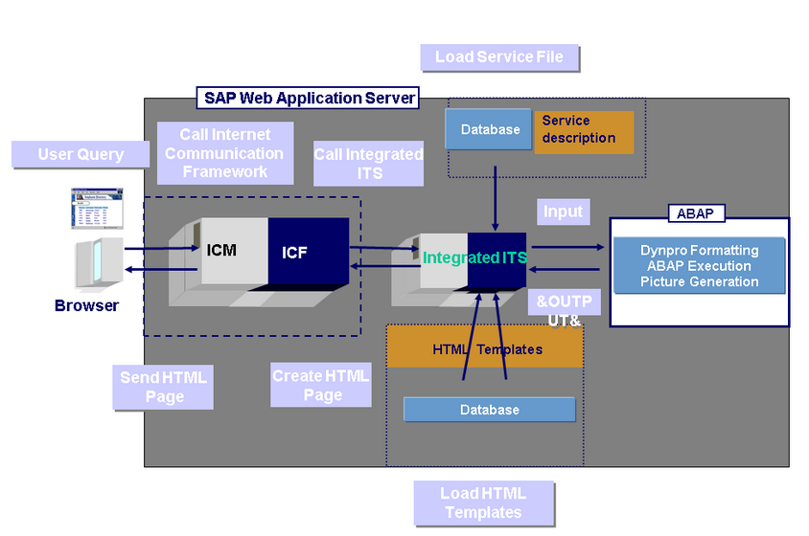

ITS支持元素列表:

|  |  |  |
| --- | --- | --- |
| **Screen Element** | **Attribute** | **Supported** |
| **Text Field** | Standard | Yes |
| Bright | Yes |  |
| Invisible | Yes |  |
| Display right | No |  |
| Double-click sensitive | No |  |
| Fixed font | No |  |
| Identifier right/left | No |  |
| Icons | No |  |
| **Input/Output Field** | Standard | Yes |
| Entry not activated | Yes |  |
| Required entry | Yes |  |
| Output only | Yes |  |
| Required entry | No |  |
| Right-aligned | No |  |
| Scrollable | Yes |  |
| Two-dimensional | No |  |
| Entry not visible (for example, password) | Yes |  |
| Leading zeros | Yes |  |
| Number right-aligned | No |  |
| **Radio Button** | Standard | Yes |
| Inactive | Yes |  |
| Invisible | Yes |  |
| Icons | No |  |
| Right-aligned | No |  |
| Radio button group | Yes |  |
| With function code | Yes |  |
| **Checkbox** | Standard | Yes |
| Inactive | Yes |  |
| Invisible | Yes |  |
| Icons | No |  |
| Right-aligned | No |  |
| With function code | Yes |  |
| **Pushbutton** | Standard | Yes |
| Inactive | Yes |  |
| Invisible | Yes |  |
| Icons | No |  |
| **Frame** | Standard | Yes |
| Title | Yes |  |
| Invisible | Yes |  |
| **Dropdown List Box** | Standard | Yes |
| Bright | Yes |  |
| Iinvisible | Yes |  |
| Deactivated | Yes |  |
| Required field | Yes |  |
| With function code | Yes |  |
| Identifier right/left | No |  |
| **F4 Help Field** | Standard | Yes |
| Button always visible | Yes |  |
| Button on focus | No |  |
| Inactive | Yes |  |
| Required field | Yes |  |
| Scrollable | Yes |  |
| Right-justified | No |  |
| Search help screen | Yes |  |
| **Step Loop** | Standard | Yes |
| **Subscreen Area** | Standard (with maintenance size) | Yes |
| Scrollable | No |  |

## 1.1模板类的创建和配置

参考SAP的示例文档



(可以copy系统的标准class,也可以使用继承)

文档主要就干了两件事:

1. 定义新模板名称’

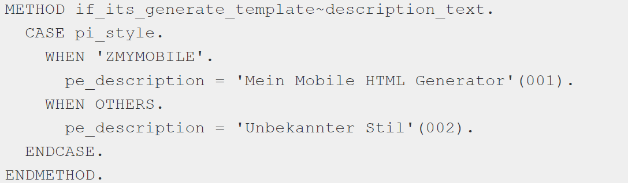

1. 指定新的解析规则

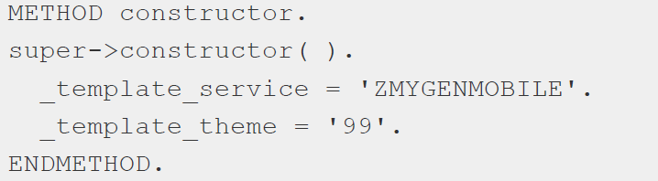

其他的都是copy标准的东西.

实际项目中,在一些客户的系统中涉及如下几个class



复制的是MOBILE5,一个是比较新基本翻译效果可以,另外是源码可读性很好,比较容易定制.操作过程和SAP的文档稍有不同,其他模板原理一样.

ZCL_ITS_GENERATE_HTML_MOBILE5

直接copy CL_ITS_GENERATE_HTML_MOBILE5

这个类可以理解为模板的MAIN方法其实也仅仅是入口而已,没什么特别的内容.

方法IF_ITS_GENERATE_TEMPLATE~DESCRIPTION_TEXT指定新模板名称

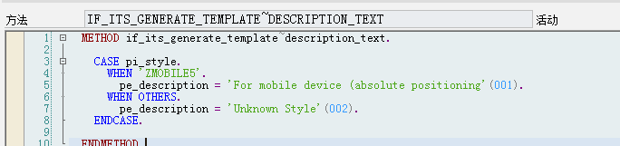

方法IF_ITS_GENERATE_TEMPLATE~GENERATE 指定新的翻译处理类

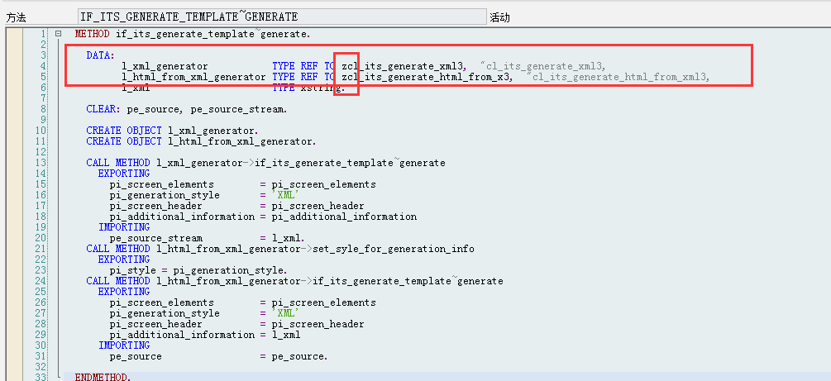

ZCL_ITS_GENERATE_HTML_FROM_X3

某个元素如何根据规则解析成对应的hmlt语句核心代码在这个class中完成.

继承CL_ITS_GENERATE_HTML_FROM_X3 构造方法中指定新的规则

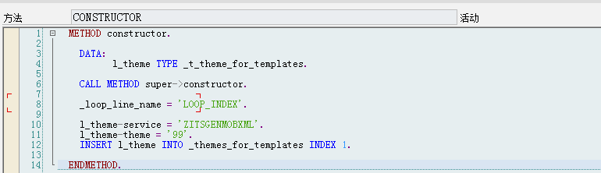

ZCL_ITS_GENERATE_XML3

Copy CL_ITS_GENERATE_XML3

这个类的作用是将屏幕元素以xml的格式存储

主要关注它的构造方法

可以指定行列对应html多少个像素

这个对显示效果的控制很重要

关于屏幕元素的CSS特性生成



SAP使用JSON格式存储预定义的格式

在生成最终html的时候替换具体页面的template文件中的&GEN_*&

然后返回前台

## 1.2屏幕行列数与像素

GUI和HTML毕竟是两种显示方式

从长宽的角度而言,GUI上正确

但是HTML页面却显示不完整或者太长了.

此时调整ZCL_ITS_GENERATE_XML3

在构造方法中 指定列宽,例如:

  me->_column_pixel_width = 9.

## 1.3定制ALV模板

直接copy良信或者申菱的ALV模板即可

主要通过优化html,解决alv的显示效果太差

可以和标准文件对比下,查看改动的内容

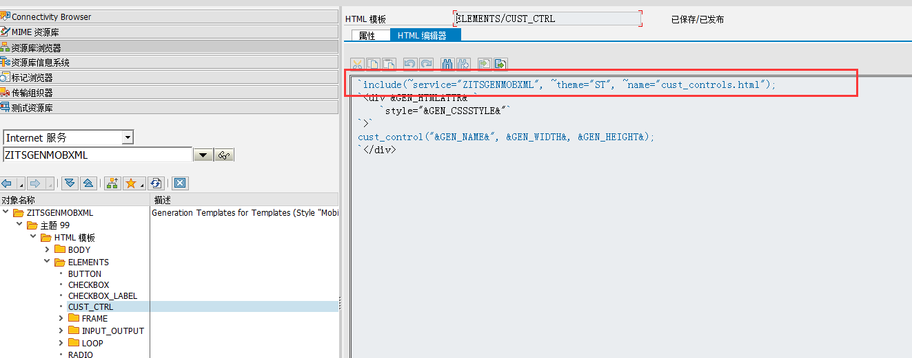

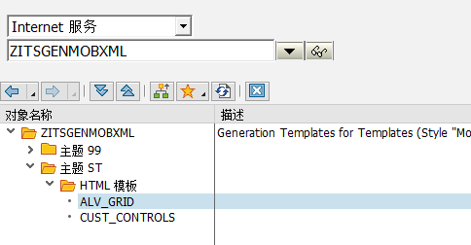

## 1.4定制CSS文件

需要在ITS服务的参数中指定使用的css文件路径

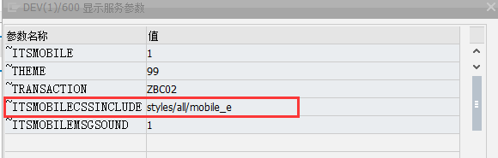

对于css的修改,需要基本的html知识,比如对于button的定位,字体大小,特殊颜色等等,客户不提就不改,可调整的空间也有限.

# 2注销/会话时间

## 2.1 超时注销

设置超时时间 优先级 3 > 2 > 1

Level 1 :

rdisp/gui_auto_logout

Level 2 :

rdisp/plugin_auto_logout

Level 3:

Sicf

Specific web application

## 2.2 标准注销

SICF中指定注销页面

手持页面右上角的叉叉按钮

## 2.3 程序注销

ITS应用指定singletransaction参数

SICF中指定注销功能并重定向到应用页面

程序中出现leave to transaction 或者 leave program

都会导致当前transaction结束

触发注销功能

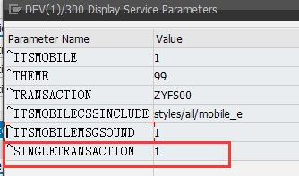

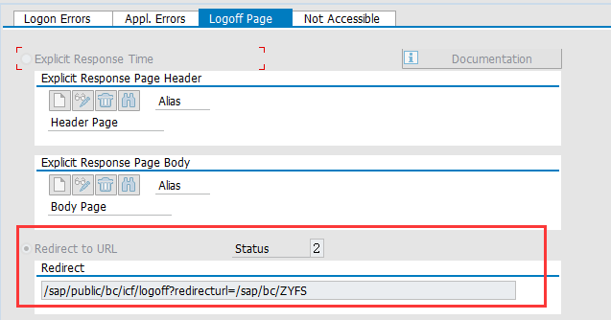

## 2.4 特殊注销

某个屏幕按钮实现注销功能

把标准的注销功能,移植到指定屏幕

修改指定屏幕的html模板即可

# 3页面放缩

如果有设置,手持枪禁止缩放

模板文件中加入如下代码

<meta name="viewport" content="width=device-width, initial-scale=1.0, maximum-scale=1.0, minimum-scale=1.0, user-scalable=no, target-densitydpi=medium-dpi" />

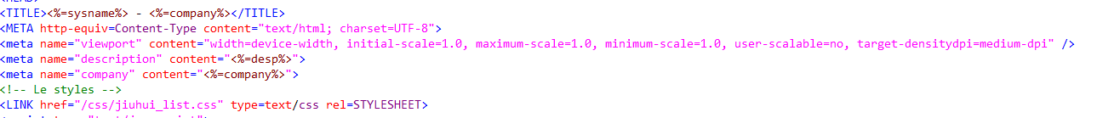

# 4声音

声音参数启用声音

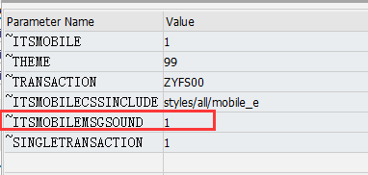

声音原理调用HTML背景音乐

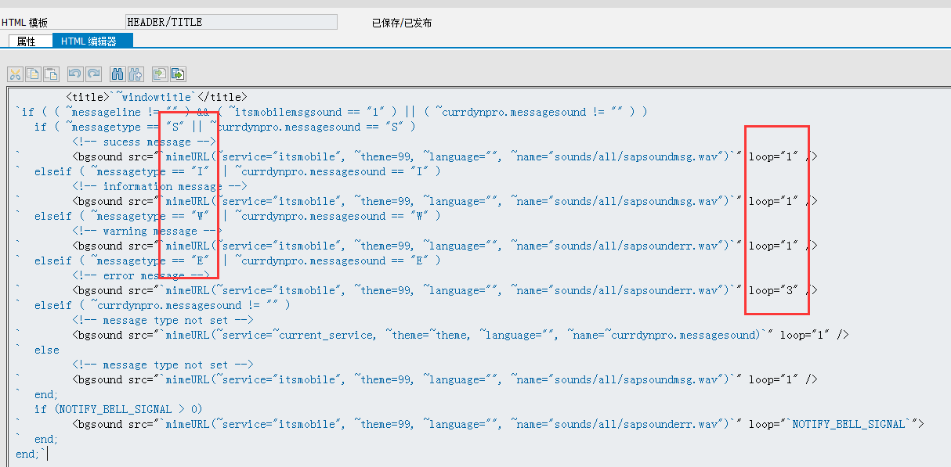

这个语法只有在IE中有效,所以只有IE访问ITS才有声音.

# 5多重登陆检查

手持登录检查,适合一把枪一个账号的问题

可以解决断线重连解锁问题

